ODTÜ Mimarlık Bölümü 1. Sınıf öğrencilerinin 2003 yılının Temmuz ve Ağustos aylarında Rize’nin Fındıklı ilçesinin Arılı köyündeki ilköğretim okulunun öğrencilerine bir bilgisayar işliği kazandırmak için toprağa, betona, ahşaba dokunarak meslek hayatlarının ilk binasını inşa etme serüvenlerinin hikayesidir...

1/1 YAZ UYGULAMASI 2003: Arılı Köyü İlköğretim Okulu Bilgisayar İşliği *
Berin F. Gür + Onur Yüncü
ODTÜ Mimarlık Fakültesi Mimarlık Bölümü Lisans programında 1. yıl sonunda öğrenciler için yaz aylarında yapı stajı düzenlemektedir. Yapı stajının amacı, öğrencilerin kırsal bir yörede küçük ölçekli bir yapının temelden çatıya inşa sürecini birebir deneyimlemesidir. Bu yöntem daha önce 1958-74 yılları arasında uygulanmış, ve Anadolu’nun değişik yerlerinde yöre halkının kullanımına devredilen 20’ye yakın bina öğrenciler tarafından inşa edilmiştir. Uzun bir aradan sonra, Mimarlık Bölümü’nün kurulduğu ilk yıllardan gelen kırsal yörelerde küçük ölçekli bir yapının inşası geleneği, 1999 yazında yeniden başlamıştır.
Bu geleneğin bir parçası olarak, 2003 Yapı Stajı Rize’nin Fındıklı ilçesinin Arılı köyünde Temmuz ve Ağustos aylarında düzenlenmiştir. Yapının tasarımı ve stajın organizasyonu Berin F. Gür ve Onur Yüncü tarafından yapılmıştır. 2003 yılının Şubat ayında Mimarlık Bölümü’ne getirilen öneri doğrultusunda araziyi görmek için Fındıklı’ya gidilmiştir. Fındıklı Kaymakamlığı ve Arılı İlköğretim Okulu yetkilileri ile yapılan görüşmeler sonucunda taşımalı eğitim veren Arılı İlköğretim Okulu için bir Bilgisayar İşliği yapılmasına karar verilmiştir. Bu görüşmelerde yapının, yörede yaygın bir yapı malzemesi olarak kullanılan ve köklü bir geleneği olan ahşap ile inşa edilmesine karar verilmiştir. Bu, kullanımı gittikçe azalan ahşap malzemenin potansiyelini keşfetmek açısından, eğitim için iyi bir fırsat olmuştur.Yapının ahşap malzemesi Arılı Köyü tarafından karşılanmıştır. İşliğin inşası için gerekli olan diğer malzemeler farklı inşaat firmalarından hibe yoluyla sağlanmıştır.

Amaç
Mimarlık eğitiminin ilk yılında düzenlenen yapı stajının amacı, öğrencinin 1/1 uygulama “yaparak” “yapı yapma”yı öğrenmesidir. Yapı stajında “ne” yapıldığı değil, “nasıl” yapıldığı önemlidir; sonuç üründen daha çok süreç önemlidir. Bu anlamda staj, yaparak öğrenirken mimarlık bilgisinin üretildiği, paylaşıldığı ve biçimlendirildiği bir süreçdir. Bu, teori-pratik arasındaki karşılıklı ilişkinin tanımladığı bir süreç olmaktan daha çok üretken ve yapıcı bir süreçtir. Öğrenci, 1/1 yapıyı üreterek, deneyimleyerek, uygulayarak, malzemeye dokunarak ve gözlemleyerek yapı yapma bilgisini ve becerisini kazanır. Öğrenci, yapı yapma pratiği içerisinde, başka bir deyişle bir yapıyı vücuda getirirken, bilgiyi hem edinen ve hem de üreten bir bireydir. Bu anlamda, öğrenci “yapı yapma” sürecinin bir özne ve aynı zamanda da bir nesnesidir; hem öğrenen hem de uygulayan kişidir. Yapı yapma beceri ve bilgisinin aktarılması ve kazanılması daha çok sözsüz, dolaylı olarak, zımni (tacit) biçimde olmaktadır. Aleni olduğu durum, yapı yapma bilgi ve becerisinin tartışılıp yeni bilgilerin üretilmesine ortam hazırlar.

Tasarım Süreci
Tasarım sürecindeki en önemli problem, aynı anda, nasıl bir yapı olacağına ve yapı yapmanın nasıl öğretileceğine dair ortak bir strateji geliştirmekti: Nasıl tasarlamalı ve nasıl öğretmeli? Yapı Stajı pedagojik bir araçtır. Yapının tasarımcıları olmak kadar, eğitmenler olarak nasıl bir pozisyon alacağımız da önemliydi. Mimar ve eğitmen kimlikleri arasında iyi bir diyaloğun kurulması gerekiyordu. Bu nedenle, düşünme (mimari fikrin kurgulanması) sürecini yönlendiren en önemli etken , tasarım ve inşa etme yöntemini ilişkilendirecek ve bu ilişkiler ağını öğrenciye aktaracak ve öğretecek ortak tek bir strateji geliştirmek oldu. Böylece, bu strateji, tasarlama eylemine dair zımni (tacit) bilginin öğrenci ile paylaşılarak mimari bilginin kavramsallaştırılmasına olanak sağlayacaktı.
Diğer önemli bir konu ise yapının “yeri” ile kuracağı ilişkiydi. Kemal Aran’ın belirtiği gibi “Bir yapıyı belirleyen onun yeridir. Yer bir yönlendirici olarak rol oynar, evi yereyle, çevreye ve diğer yerleşmelere ilişkilendirir.” İklim ise tamamlayıcı bir etmendir ve yapı tarafından kontrol altına alınmalıdır.
Yapının inşa edileceği “yer”, güçlü bir yapı yapma geleneğinin bulunduğu Doğu Karadeniz Bölgesindeki Arılı köyüdür. Düşünme sürecine kaynak olacak olan “yer”e ait bilginin ürettiği en önemli mimari yapı hiç şüphesiz Serender’dir. Serender, “kır yapı ustası”nın Doğu Karadeniz coğrafyası iklim koşullarını kontrol edebilmek üzere yerel malzeme ve sınırlı yapı geleneği ile ürettiği ahşap bir yapıdır. Daha çok gıda depolamak üzere kullanılmaktadır. Yılın büyük bir bölümünde sürekli yağış alan bölgede nem oranı oldukça yüksektir. Hem ahşabı hem de depolanan kuru gıdayı nemden ve zararlı hayvanlardan korumak için yapı zeminden yükseltilir. Yapının zeminden yüksetilmesi ile yapının topoğrafyaya uyum sağlamasında özgürlük ve esneklik kazanılır. Bölgede yaygın olan bir diğer yapı geleneği ise yöredekilerin “göz dolgu” diye adlandırdıkları yapı türüdür. Ahşap çatkı arasına kesme taş doldurularak inşa edilen duvarlardan oluşan bu yapı tekniği konut inşasında kullanılmaktadır.
Bu projenin pedagojik boyutu ile ilişkili olarak, “yer”e ait kır yapı ustasının ürettiği bilginin çağdaş bir yorumu amaçlandı. Aran “kır yapı ustası” ve “çağdaş tasarımcı” arasındaki farkı şöyle açıklar: “Kır yapı ustası doğal çevre tarafından yapılandırılmış ve yerel yapı geleneği ile kısıtlanmış kalıpların yönettiği formlar ve idealardan türetilen sınırlı sayıda imge ile çalışır.” “Çağdaş tasarımcı daha çok yeni kalıpların yönettiği formlar ve idealara dayanan imgelerin sınırsız kapasitesi ile çalışır.”
Kır yapılarında, tekrar içerisinde yapı çeşitlenmeleri ve farklılaşma konusunda, Aran şöyle der:
Kırsal yapı ustalarının akıllarındaki kalıp [şema] strüktürleri önemli ölçüde bireysel yoruma ve çeşitliliğe izin verir. Yapı, yapı öğelerinin zihindeki bir kalıp strüktürüne bağlı kalarak anlamlarının yitirmeden değişebilecekleri bir ilişkiler bütünüdür. Kalıplara ve ilişkilere bağımlılık azimle sürdürülürken, yapı öğelerinin kalıplara bağlı kalarak ve anlamlarını yitirmeden değişmelerine fırsat tanıyan bireysel tasarım yorumları konusunda yapı ustaları bağımsız davranabilir.
Özetle, yapının “yeri” ile kuracağı ilişki (bağlamsal faktörler) ve pedagojik boyutu arasındaki dengenin iyi bir biçimde kurulması zorunlu olmuştur. Bu nedenle, çağdaş bir yorum için, “yer”e ait “kalıp strüktürüne” tamamıyla bağlı kalmadan, sadece bazı yapı yapma prensiplerini dikkate alarak, nasıl bir tekrar içerisinde farklılaşma ve çeşitlenme sağlanabilir arayışı ve bir öğretme-öğrenme (eğitim) stratejisi geliştirme kaygısı tasarım sürecinin ana belirleyici etmenleri oldu. Bu çerçevede, tasarım, inşa etme, ve eğitim stratejisi olarak “kesitten büyüme” fikri oluştu. Burada kastedilen, kesiti tek yönde tekrar ederek yapı yapmaktır. Böylece, öğrenciye kesitin mekan oluşturma potansiyelini ve çatı-mekan ilişkisini 1/1 yapıyı yaparak sorgulatma ortamı sağlanırken hem de iklim koşullarına uygun hızlı bir inşaat sürecinin kurgulanması da mümkün olacaktır. İnşa etme yöntemi olarak kesitin tek yönde ilerlemesi yaz aylarında da yağış alan bölgede, çatının biran önce kapatılarak öğrencilerin çatı altında çalışmasına olanak sağlayacaktı.
Tek yönde tekrar ederek mekanı oluşturması öngörülen kesit, taşıyıcı betonarme duvarın üzerine yerleştirilerek yerden yükseltilen iki ahşap dikme ve bu dikmelerin taşıdığı bir makastan oluşmaktadır. Bir aks aralığının tekrar etmesi sonucu oluşan iki kesit aşıklarla birleştirilerek çatıyı oluşturmaktadır; böylece bir yandan öğrencinin bir binanın yer ve çatı ile kurduğu ilişkiyi sürekli olarak deneyimlemesi sağlanırken, bir yandan da altında çalışılacak korunaklı bir alan oluşturulmaktadır. Yapı, bu sürecin tek yönde tekrarlanması yoluyla oluşacaktır. Bir yandan kesitler eklenirken, bir yandan da oluşmuş korunaklı aks aralıklarında öğrenciler ahşap döşeme ve ahşap cephe karkasını inşa edebileceklerdi. Bu süreç, farklı iş kollarının eş zamanlı yürümesine olanak sağlayacaktı.
Kesit-mekan-yapı ilişkisini destekleyecek şekilde, yapının hava alabilmesi amacıyla kesitin zeminden yükseltilmesi fikri Serender kır yapısından alınırken, bu fikrin mimarileşme ve yapma biçimi çağdaş tasarım pratiği içinde gelişti. Serender kare geometrisi olan merkezi bir mekandır. Buna karşılık tek yönde kesitin ilerlemesi ile lineer (doğrusal) bir yapı oluşur. Aslında, yörede lineer yapı örneklerine rastlamak çok mümkün değildir.
Lineer bir yapı yapma gereği arazinin koşullarından kaynaklanmaktadır. Yapının konumlandığı arazi köyün en merkezi yerinde, Arılı İlköğretim Okulu ve cami arasında yer almaktadır. Bu arazi oldukça engebeli olan çevredeki en geniş düz alandır. Bu nedenle köy çocuklarının başlıca oyun alanı olarak kullanılmaktadır. Fakat, alanın kuzey kenarında akmakta olan küçük bir dere oyun oynayan çocuklar için tehlike oluşturmaktadır. Arazinin bu kenarı boyunca konumlanacak ince uzun lineer bir yapı hem araziyi olabildiğince az işgal edecek, hem de batısı okul, doğusu cami, güneyi ise yol ile tariflenmiş olan arazinin kuzey kenarındaki dere ile ilişki kuran bir “sınır-yapı” olarak alanı daha tanımlı hale getirecektir.
“Sınır-yapı” fikrini gerçekleştirmek için, yapının duvar olarak görev görmesi amaçlandı. Fakat, bu duvarın bir bariyer olmaktan öte, dere ve okul bahçesi arasındaki ilişkiyi kesmeyecek şekilde şeffaf, geçirgen olması düşünüldü. Yapının yerden yükseltilmesi, hiç şüphesiz, yapının şeffaflığını daha da güçlendirecek, ve arka plan ile olan ilişkiyi sürekli kılacaktı. Oldukça basit bir plan şemasına sahip olan yapıda hem kısa hem de uzun yönde farklı derinlikteki yüzeylerin birarada algılanması ile oluşan karmaşıklık, yapıya mekansal bir zenginlik katacaktı. Kısa giriş cephesinde, tekrar eden kesitlerin farklı yüzey artikülasyonları (örneğin; en dıştaki kesitin çıplak bırakılması, bir sonraki kesitin ise cephe ile bütünleşmesi, ve iç mekandaki kesitlerin sadece makaslarının algılanması), dış mekandan iç mekana geçişteki arayüzü tarifleyecekti. Aynı şekilde, uzun cephelerden güney ve kuzey cephesinin aynı dile sahip olmalarına rağmen farklılaşarak biraraya gelmeleri, ve iki yüzeydeki pencerelerin üstüste algılanarak arka planı yapının bir parçası haline getirmesi, “sınır-yapı”nın görsel ve mekansal olarak geçirgenliğine katkıda bulunacaktı. İnşa edildiği haliyle yapı tasarlanan bu geçirgenliği deneyimlemeye olanak vermektedir.
Yörede bulunan “göz dolgu” duvar yapma geleneği, “sınır-yapı”yı oluşturan yüzeylerin tasarımına kaynak olmuştur. Bu geleneğe göre, duvarlar ahşap karkas arası kesme taş ile doldurularak inşa edilmektedir. Bu öneride, yüzeyler, yapının taşıyıcı sistemini güçlendirmek üzere, çift duvar ahşap karkas olarak düşünüldü, ve taşıyıcı sistemi ağırlaştırmamak için taş dolgudan kaçınıldı. Yüzeylerin dayanıklılığının, kaplama tahtası ve üzerine uygulanacak olan ahşap yalı baskısı ile arttırılması düşünüldü. Çift duvar sistemi, içeride, bilgisayar masalarını ve kitap raflarını sabitleyebilecek şekilde tasarlandı. Böylece, çift duvar iç mekanda sabit mobilyaların yerini tanımlarken, dış mekanda da, ahşap karkasın boş bırakılması sayesinde arka plan ile ilişki kesilmeden, yapının girişini tanımlaması amaçlandı. Fakat, yapım sürecinde, çift duvar fikri içeride yapıyı gereksiz yere ağırlaştıracağı düşünülerek devam ettirilmemiş, dışarıda girişi tanımlayacak şekilde inşa edilmiştir.

Malzeme + Boyutlar + Detaylar
Günümüzde yapı malzemesi olarak kullanımı gittikçe azalmakta olan, geleneksel doğal ahşap ile çalışmak bizler ve öğrenciler için büyük bir avantaj olmuştur. Yaşayan bir malzeme olduğu için, ahşap ile tasarım yapmak, aynı zamanda hem malzemenin doğasına göre hareket etmeyi gerektirirken hem de mücadeleye (meydan okumaya) açık bir ortam hazırlar. Ahşabın nasıl detaylandırılıp uygulanacağı, ve dolayısı ile mimari-yapısal-tektonik değerinin ve potansiyelinin nasıl ortaya çıkarılacağı mücadele alanını belirler. “Yer”e ait bir malzeme olan ahşap ile çalışmak, ve yöre halkının nerdeyse büyük bir çoğunluğunun ahşap konusunda usta olduğu bir “yer”de ahşap bina yapmak, biz tasarımcılar için bir anlamda risk almak demekti. “Kır yapı ustası”nın ahşabı kullanma becerisi, Aran’ın belirttiği gibi, bireysel yoruma ve çeşitliliğe izin veren yerel yapı geleneği ile kısıtlanmışdır. Fakat, çağdaş bir yorum için, ahşabın detaylandırılması ve mimari artikülasyonunda, yerel yapı geleneğinin ürettiği kalıplara bağlı kalmadan malzemenin sınırsız kapasitesi ile çalışmak ve böylece ahşap ile daha neler yapılabileceği konusunda yöre halkını bir anlamda bilgilendirmek, mücadele alanını daha da genişletmiştir. Bu karşılıklı diyaloğa dayalı bir süreci tarifler: “yer”e ait bilgiyi referans olarak almak fakat çağdaş bir yorum getirmek.
Yukarıda bahsedilen bağlamsal ve pedagojik faktörlere ek olarak, yapısal malzemeden, ahşaptan kaynaklanan faktörler de tasarım sürecinde önemli rol oynadı. Yapının yapma biçimini ve inşaat sürecini belirleyen, mantıksal zeminini kuran malzemenin kendisidir. Yapı, ahşabı en elverişli şekilde kullanmamıza olanak sağlayabilmek üzere, 40cm aks aralığına göre boyutlandırıldı. Yapı, gerek plan gerekse de kesitte 40cm ara akslar kullanılarak oluşturuldu. Buna göre, kısa yönde makasın geçtiği açıklık 520cm (13x40cm), ve uzun yönde makas aralıklarını ve dolayısı ile tekrar edecek olan kesit-mekan aralığını tarifleyen ana aks 280cm (7x40cm) dir. Uzun yönde ana aks 7 defa tekrar ederek 6 kesit-mekan aralığı oluşturur. Böylece yapının boyutları 1680cmx520cm dir. Kesite gelince, güney cephe yüksekliği betonarme temelden itibaren 280cm (7x40cm) ve kuzey cephe yüksekliği 360cm (9x40cm) dir. Her iki cephe boyunca pencere şeritlerinin yüksekliği 80cm (2x40cm) olup kuzey cephesinde, arka plandaki manzaraya açılım sağlamak üzere, şerit pencereler iki uçta genişletilip, yükseliği 240cm (6x40cm) olacak şekilde tasarlandı. Tasarım sürecinde, ahşabın detaylandırılması Ercüment Erman’ın danışmanlığında olmuş, ve inşaat sürecinde bazı detaylar, problemi çözmek üzere şantiyeden sorumlu öğretim elemanları tarafından, öğrenciler ile birlikte yerinde yeniden üretilmiştir. Erman’ın önerisi ile, 520cm açıklığı geçecek ve 280cm ana aks aralığında tekrar edecek olan herbir çatı makası, çift makas olarak tasarlandı. Herbir çatı makasının çift makas olarak tasarlanmasındaki amaç, yüklerin iki makasa paylaştırılarak makas elemanlarının kesit alanlarının azaltılması ve bunun yanı sıra ana dikmeler ve makas birleşme detayının çözümünün sağlanmasıdır. Herbir çift makas, 5cmx15cm ana ve 5cmx10cm ara makas elemanlarından oluşmakta ve böylece çift makas aralığı 5cm olmaktadır.
Yine Erman’ın önerisi ile, ana dikmeler, 3 adet 5cmx10cm ahşap dikmelerin civatalarla birbirine bağlanması ile üretilmiştir. Çatı makasları ile ana dikmelerin birleşme detayını çözmek üzere, orta dikme daha uzun bırakılarak, çift makasın arasından geçirilerek sabitlenmiştir.
Yapım Süreci
Öğrenciler iki grup halinde, Temmuz ve Ağustos ayları olmak üzere birer aylık süreler içinde bir iş programı çerçevesinde çalışmışlardır. İş programı, daha önce belirtildiği gibi farklı iş kollarının eş zamanlı çalışmasına olanak sağlayacak şekilde planlanmıştır. Öğrencilerin farklı iş kolları arasında yer değiştirmesine olanak sağlanmıştır. Böylece, öğrenciler farklı iş kollarında ve farklı malzemelerle çalışma ve gözlem yapma, deneyim kazanma imkanı bulmuşlardır. Zemin temel için hazırlanırken bir yandan da temel demirleri hazırlanmış ve bunlara paralel olarak ahşap işleri başlamıştır. Malzeme sıkıntısı çekildiği durumlarda, malzeme problemi olmayan diğer iş kolları hızlandırılmıştır. Bu şekilde, inşaatın malzeme eksikliği yüzünden durması önlenmiştir.
Hafta sonları sadece pazar günleri inşaat tatil edilmiş, ve yakındaki Karadeniz yaylalarına geziler düzenlenmiştir. Yapı stajının eğitim boyutunun yanında hiç süphesiz sosyal boyutu da çok önemlidir. Öğrencilerin Arılı Köyü ve Fındıklı İlçesi halkı ile kurduğu dostluk, düğünlerde hep beraber çevrilen horonlar, yenilen yöresel yemekler (mıhlamalar, laz börekleri, sebzeli hamsi, mısır ekmeği) ve Metin amca’nın kahvehanesinde, kavak altı’nda birlikte içilen çaylar ve oynanan oyunlar, köyün deresinde yüzmek, deniz kenarında güneşin batışını izlemek, yaşanan her türlü sıkıntıya rağmen (geç gelen ve hatta hiç gelmeyen yapı malzemeleri, kalacak yerde yaşanan su sıkıntısı vs.) yapı stajını eğlenceye dönüştürmeye yardımcı olmuştur.
İnşaatın ilk ayında, Temmuz’da, betonarme (temel inşaatı) ve ahşap olmak üzere iki temel iş kolu ve bu iş kollarına bağlı olarak ilerleyen alt iş grupları oluşturulmuştur. Aplikasyon yapılıp, zemin temel için hazırlanırken, bir grup öğrenci temel için demir donatıyı, diğer bir grup ise ahşap yapı elemanlarını hazırlamaya başlamıştır. Ahşap elemanlar, önce planyadan geçirilip daha sonra zımparalanarak yüzeylere kimyasal koruyucu sürülmüştür. Hazır betonun temin edilmesinde karşılaşılan gecikmeden dolayı, temelin inşaatı iş programında öngörülen süreyi fazlası ile geçmiştir. İş programında aksamayı önlemek üzere bütün öğrenciler ahşap işlerine yönlendirilmiştir.
İnşaatın ilk ayının sonuna gelindiğinde, yapının taşıyıcı betonarme duvarları bitirilmiş, ahşap çatı makasları (7 adet), makaslara bağlanacak ana dikmeler, cephe karkasını oluşturan ara dikmeler, ahşap döşeme dilmeleri olmak üzere ahşap yapı elemanlarının büyük bir kısmı monte edilmeye hazır hale getirilmiştir. Ahşap yaşayan bir malzeme olduğu için, önceden hazırlanan çatı makasları yerlerine monte edilinceye kadar, yapıda yükleri taşıyacak noktalar dikkate alınarak hazırlanan kızaklar üzerinde bekletilmiştir. İnşaatın son ayında, Ağustos’da, ana iş kolu olarak ahşap işleri devam etmiştir. Tasarım aşamasında düşündüğümüz, yapıyı kesit kesit ilerleyerek inşa etme düşüncesinden vaz geçilerek yapının ana dikmeleri temele monte edildikten sonra çatı makasları yerleştirilmiş, makaslar aşıklar ile birbirine sabitlenmiştir. Böylece, yapının ana taşıyıcıları monte edilmiş, payandalarla ve rahat çalışmak üzere kurulan iskele ile geçici olarak sabitlenmiştir. İklim koşulları, sürekli yağan yağmur, inşaatı zorladığı için biran önce çatının kapatılmasına çalışılmıştır. Çatı kaplama malzemesinin temininde karşılaşılan ciddi problemler yüzünden çatı geçici olarak muşambalar ile kapatılarak öğrencilerin yağmura rağmen rahat çalışması sağlanmıştır. Bir yandan cephe kaplama tahtası ve yalı baskıları ahşap atölyesinde hazırlanırken bir yandan da döşeme dilmeleri yerinde monte edilmiştir. Yapı duvarları için, ısı izolasyonunu sağlamak üzere izocam ve üstüne suya dayanıklı yeşil alçıpan kullanılmıştır. Diğer yapı malzemeleri gibi hibe yolu ile temin edilen çatı kaplama malzemesi, aluminyum sandviç panel çatı, yapı stajının ancak son günü şantiyeye ulaştırılabilmiş ve öğrencilerle gece geç saate kadar çalışılarak yapının inşaatı sonlandırılmıştır.
Bu 2 ay süre içerisinde, gerek ahşap işleri ve gerekse temel inşaatında, yerel ustalar bilgi ve becerilerini öğrencilerle paylaşararak uygulamada yardımcı olmuştur. Bu anlamda, “kır yapı ustası”, 1/1 yapı yaparak öğrenme ve öğretme sürecinin, başka bir deyişle yapı yapma bilgisinin üretilmesi, paylaşılması ve biçimlendirilmesi sürecinin, en önemli aktörleri olmuştur. Burada, usta ve öğrenci arasında kurulan diyalogda hedeflenen, mimari yapının “ne” olduğu değil, yapı yapmanın “nasıl” olduğunun, yapı yapma sürecinin öğrenci tarafından en iyi şekilde anlaşılmasıdır.
Sonuç yerine...
2004 Mart ayından itibaren kullanılmaya başlanan binanın resmi açılışı 19 Haziran 2004 tarihinde, Rize Vali Vekili, Fındıklı İlçe Kaymakamı ve ODTÜ Mimarlık Bölüm Başkanının katılımı ile yapılmıştır. ODTÜ tarafından temin edilen 21 adet bilgisayar ile donatılan Bilgisayar İşliğinin, Arılı İlköğretim Okulu öğrencileri için iletişimin eğitimdeki önemi bağlamında yararlı olacağına inanılmaktadır. Bütüncül tek bir mekan olarak tasarlanması, farklı işlevlerin (resim sergisi, kitaplık gibi) yapı içerisinde barınabilmesine olanak sağlamıştır.
Arılı İlköğretim Okulu Bilgisayar İşliği, 2004 yılı TMMOB Mimarlar Odası 9. Ulusal Mimarlık Ödülleri Yaşam Çevresi kategorisinde ödüle aday gösterilmiştir. ODTÜ Mimarlık Bölümü Yaz Uygulamaları (1958 – 2003) Programı Mimarlığa Katkı Dalı Başarı ödülüne layık görülmüştür.
Mimarlık eğitiminde, yaz stajları çerçevesinde, 1/1 uygulayarak öğrenme öğrencinin, eğitiminin ilk yılında temel tasarım stüdyolarında edinmiş olduğu ve henüz zımni (tacit) olan yapı yapma bilgisini, bir noktaya kadar formüle edip kavramsallaştırmasında, ve bu uygulamaya yönelik yeni bilgilerinin üretilmesinde ve becerilerin geliştirilmesinde önemli bir rol oynamaktadır. Birinci sınıfın sonunda yapılan yapı stajı, mimarlık eğitiminin, sahada 1’e 1 uygulama yaparak devam etmesidir.

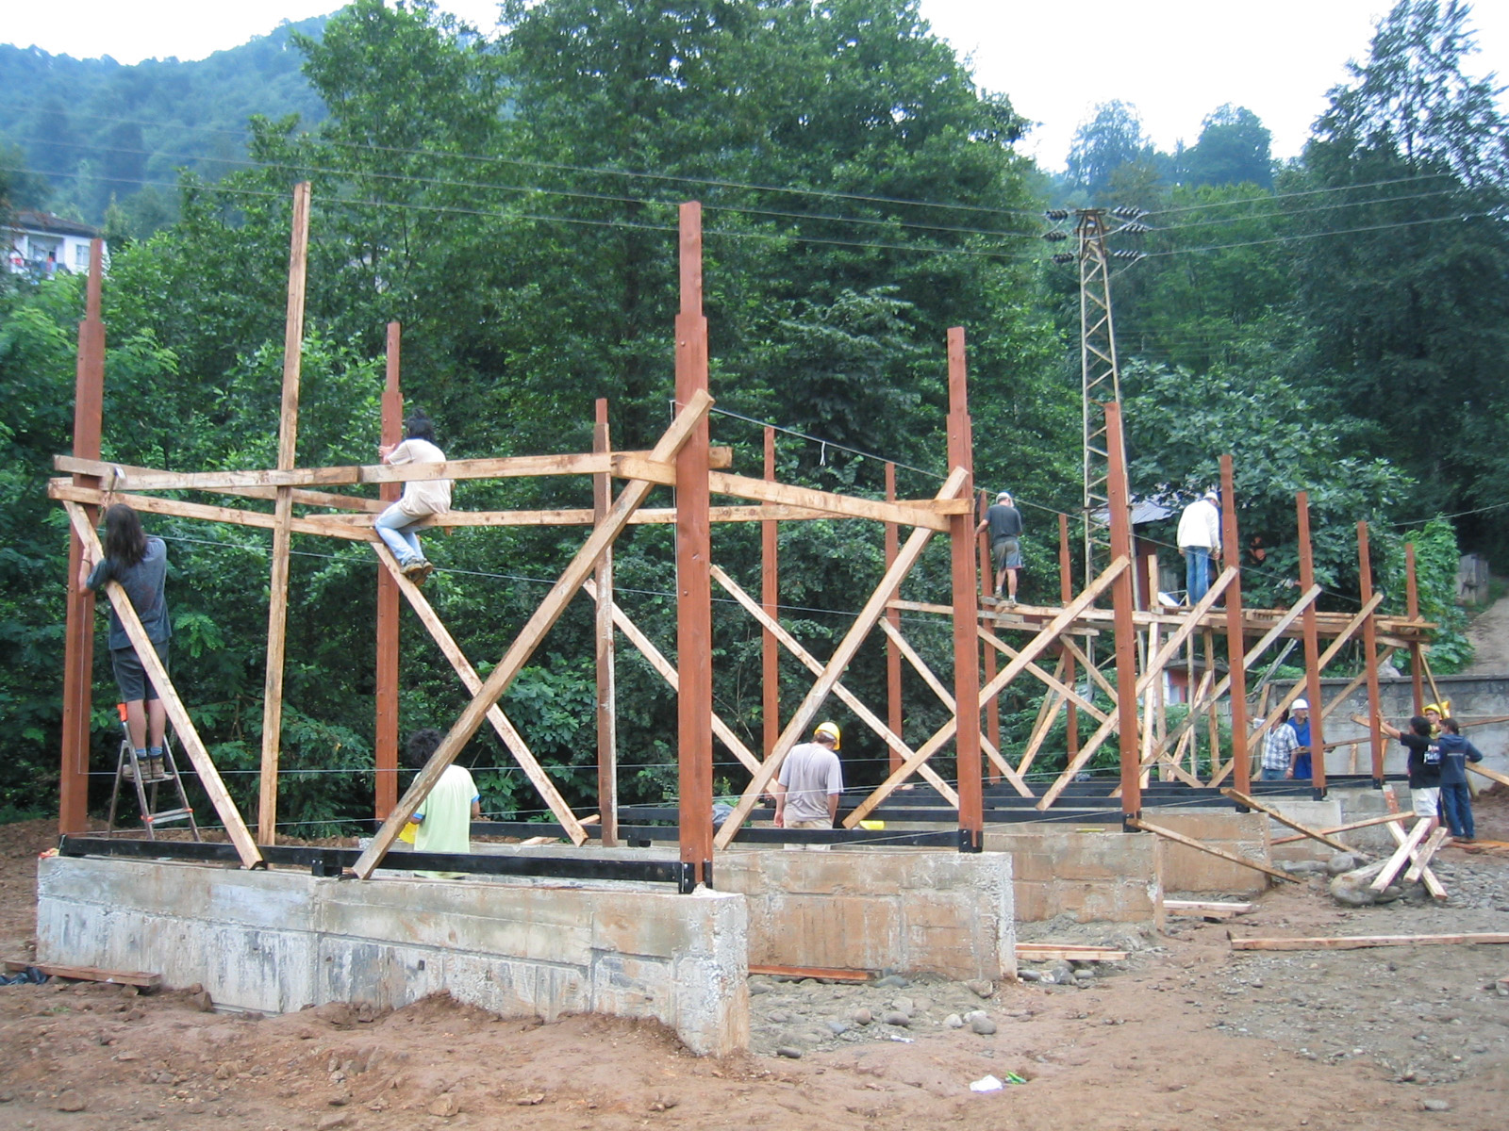

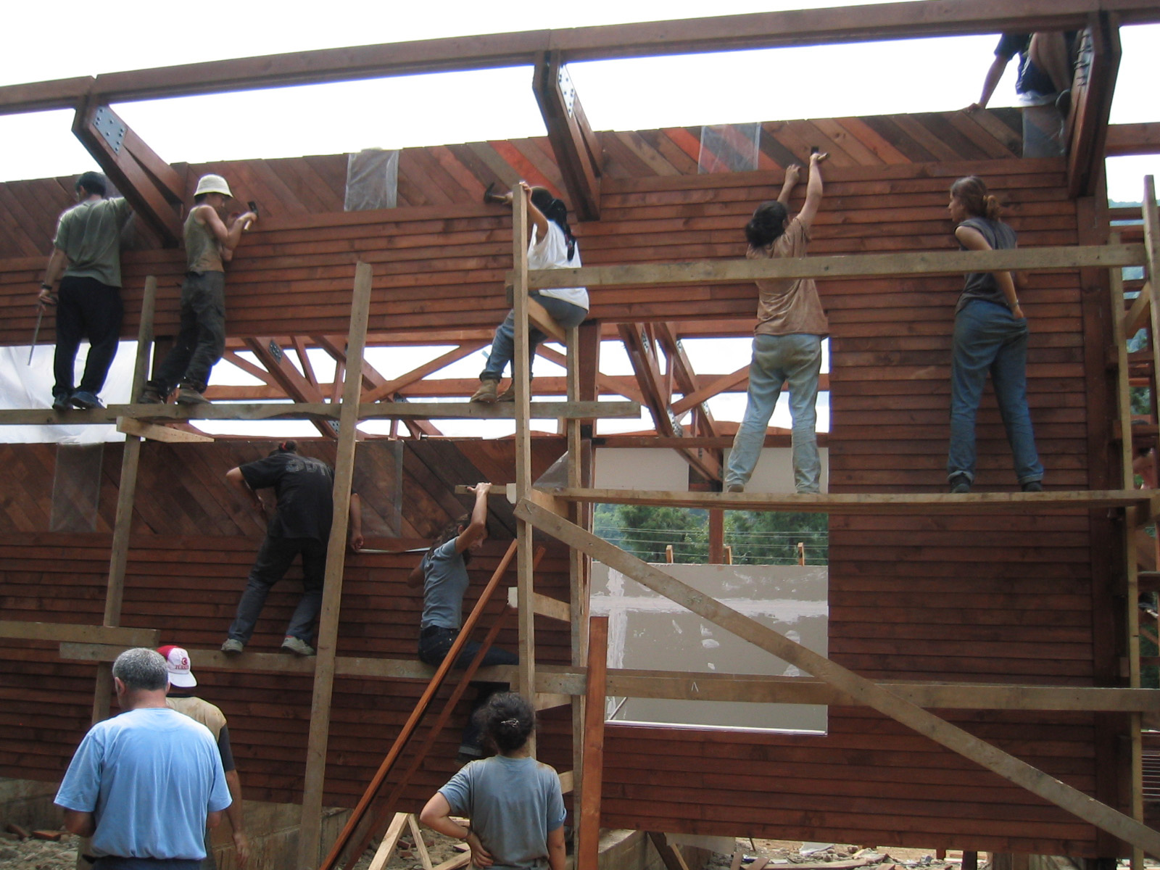

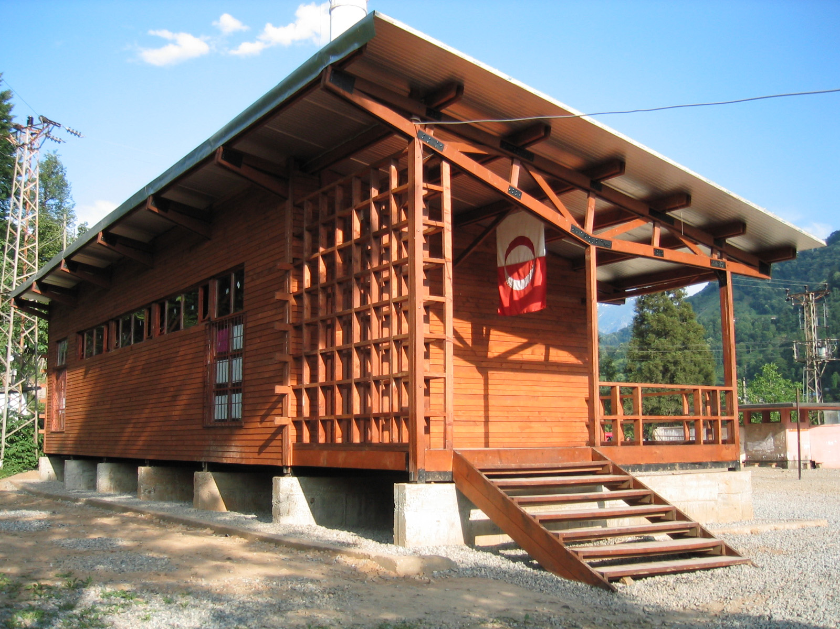

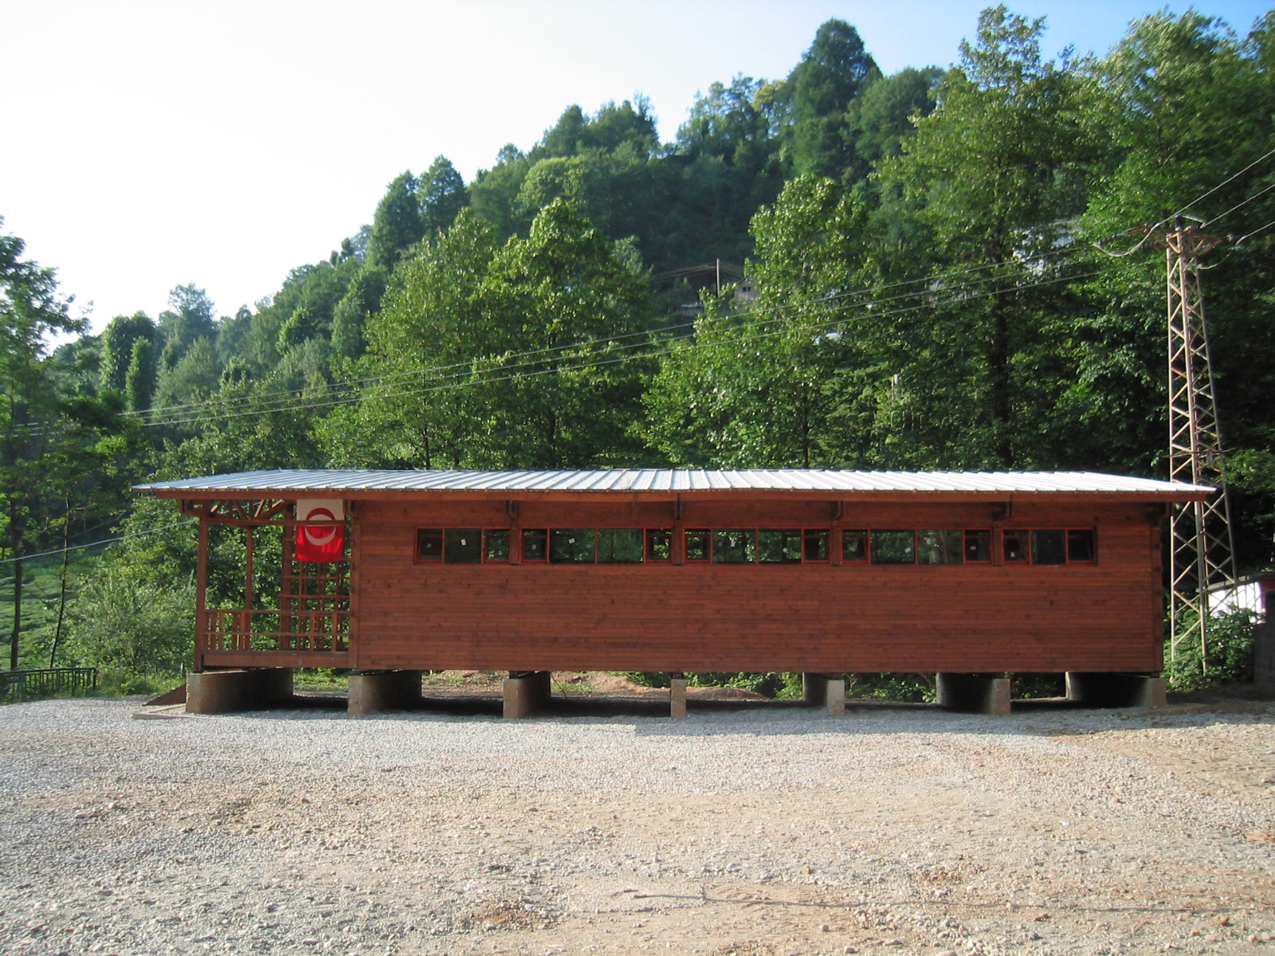

* Bu metin, Berin F. Gür ve Onur Yüncü tarafından yayıma hazırlanan 1/1 Yaz Uygulaması (İstanbul: 124/3, 2004) kitabından alınmıştır. ? Bakınız Süha Özkan (ed.), Yaz Uygulamaları (Ankara: Arp Yayınevi, 1974).
Öneri, ODTÜ İnşaat Mühendisliği Bölümü 1984 mezunu, Fındıklı doğumlu Mehmet Peker tarafından getirilmiştir.
Bilgisayar İşliği’nin bilgisayarları ODTÜ’nün ikinci el konumunda olup ilköğretim okullarına bir program dahilinde dağıtım yaptığı stoktan sağlanmıştır.
Kemal Aran, Barınaktan Öte: Anadolu Kır Yapıları (Ankara: Tepe Mimarlık Kültürü Merkezi, 2000), 53.
A.G.E., 53.
Daha detaylı bilgi için bakınız Aran, Barınaktan Öte: Anadolu Kır Yapıları
A.G.E., 122. Thomas C. Hubka’dan alınmıştır. Hubka, "Just Folks Designing," Common Places: Readings in American Vernacular Architecture, ed. by Dell Upton and John Michael Vlach (University of Georgia Press, 1986, p.427).
A.G.E., 122.
A.G.E., 122.
Aran, Barınaktan Öte: Anadolu Kır Yapıları, 53.

